Vergadering MOS

Aanwezig
L1: Leon, Liv (Dietse)
L2: Tuur, Sinan (Maybelle- Rose)
L3: Tess, Milan (Océane)
L4: Jibril, Tijl, (Louis)
L5: Merel, Leonardo (Paulien)
L6: Indra en Yousra

Wat is MOS?
Milieu Op School
Waar denken we aan bij het horen van MOS?
- Bomen – bladeren – gras – bloemen – takken
- Geen afval op de grond gooien
- Afval sorteren

Brainstorm ideetjes
- Vogelhuisjes maken en ophangen
- Vetbollen voor de vogeltjes maken
- Schommel in bomen
- Bloementuin
- De school aankleden met bloemetjes in bloembakken (Rondvragen thuis Wie heeft er thuis bloembakken/ potten die we als school krijgen?)
- Volière met vogeltjes op school
- Koffieklets hoekje voor leerkrachten
- Project afval op de agenda MOOIMAKERS
- Hokken van de dieren uitkuisen
- Onkruid wieden
- Grasveldje aan de zandbak verfraaien met wilgenhut, bloemen, planten, een haagje? Bankjes gemaakt van hout Project gemeente Opwijk?

TO DO
Wij zijn op zoek naar vrouwelijke cavia’s.
Tijl en Louis maken een tekening/ affiche “GEZOCHT twee cavia’s”
Daarna plaatst juf Lore dit op facebook.

Maandag 27 september: tuintjes proper zetten. (Onkruid wieden)

Aanvraag offertes voor beplanting grasje aan de zandbak/ maken van wilgenhut.

Volgende maand: bloempotten verzamelen – tuintjes ‘winterklaar maken’

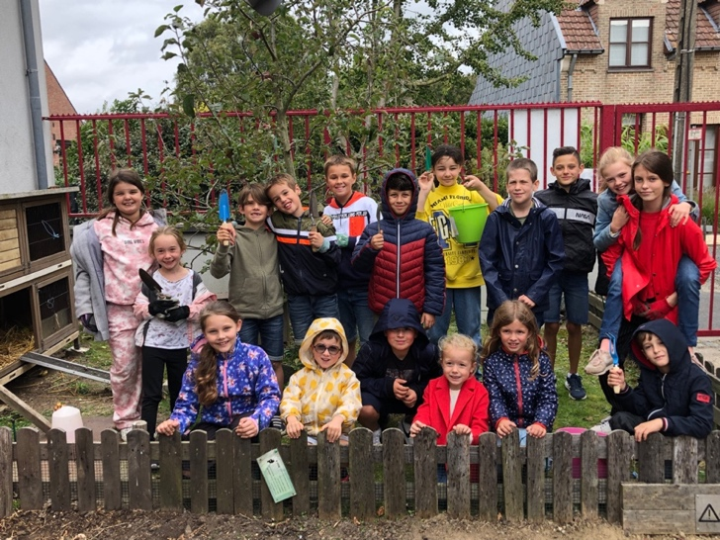
Voorstel project afval: week van 15 november?
Kleuterschool: schaap zwemt – of toch niet?
https://mooimakers.be/nieuws/schaap-zwemt-toch-niet
Lagere school: de wraak van ridder Piepus
https://mooimakers.be/product/86
Starten met een toneeltje met MOS groep
Nakijken: bezoek vuilkar op school? Batterijen inzamelen

